https://youtu.be/gcb1BZy1Hfk
Korte instructie om de chrch app te gebruiken voor het geven aan een collecte

In de app store (Apple) of google play (Android) store kan de app "chrch' worden gedownload.

Wanneer de app gedownload is, kun je zoeken naar onze kerk 'Protestantse Gemeente 's-Hertogenbosch', klik op onze kerk.
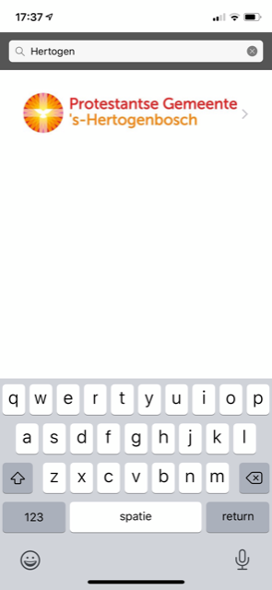

Als er collectes voor die datum geregistreerd zijn, zijn deze ook meteen zichtbaar. Dit betekent dat je meteen kunt geven aan een collecte ook al ben je nog niet ingelogd. Dit betekent dat ook gasten eenvoudig kunnen geven zonder geregistreerd te zijn bij onze kerk.
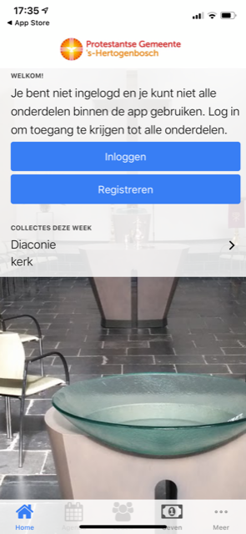

Om alle functies te kunnen gebruiken moet je je registreren.

Bij het registreren moet er een e-mail adres worden opgegeven en een wachtwoord worden aangemaakt. Via het e-mail adres vindt een verificatie plaats. Let op, dit mailtje kan in je spam terecht komen, check daar dus ook even.

Zodra iemand zich succesvol heeft geregistreerd, krijgt de beheerder dit te zien. Als deze persoon daadwerkelijk lid is, verandert de beheerder de rechten van “gast” naar “lid”. Nu kan het lid gebruik maken van alle functies die de app biedt (toekomst).

Wanneer je de app opent en er zijn collectes actief, dan zijn deze meteen zichtbaar.
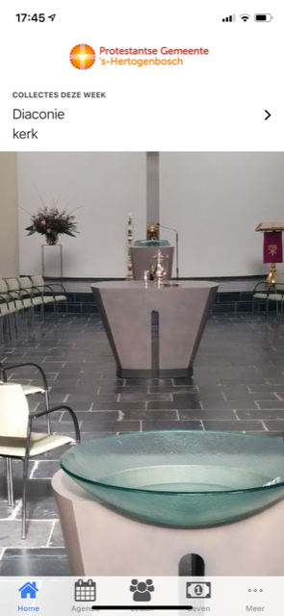

Wanneer je klikt op de collectes opent zich het volgende scherm:
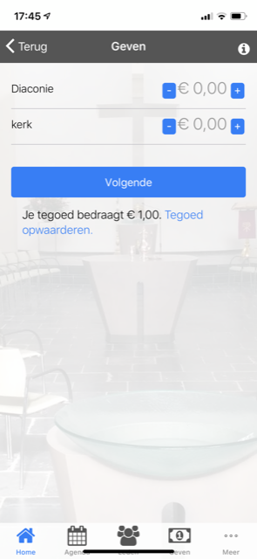

Hier is het mogelijk om per collecte aan te geven hoeveel je wilt geven doormiddel van de plus en de min knoppen.

Om te kunnen geven moet er wel eerst een tegoed worden aangelegd. Dit kan worden gedaan door te klikken op “tegoed opwaarderen”. Hier kan het gewenste tegoed worden ingevuld. Dit is zeg maar een portemonnee die gevuld wordt en waaruit dan de komende weken elke keer gegeven kan worden aan de verschillende collectes. Dit is eigenlijk identiek aan het inkopen van de papieren collecte bonnen.

Het gewenste bedrag kan worden ingevuld en er worden hier 0,35 euro transactie kosten berekend. Er kan gekozen worden met welke bank er moet worden betaald, wanneer je dan op oké drukt kan met de betreffende bank de betaling worden voldaan.
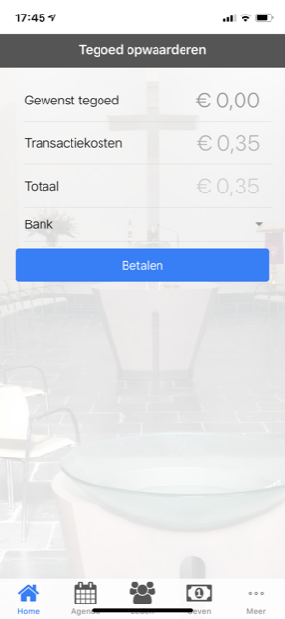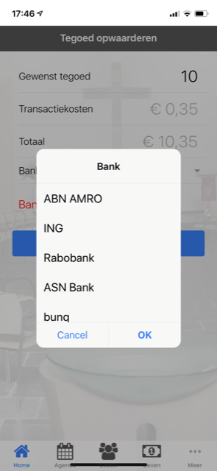

Dit tegoed is gekoppeld aan het account en kan nu elke week worden gebuikt voor het geven aan de collecte. Hiervoor hoef je niet in de kerk te zijn, dit kan ook thuis gebeuren.
In deze app zitten nog meer mogelijkheden, welke nu nog niet in gebruik zijn zoals:
- Agenda
- Nieuws kanaal
- Interactief kanaal
- En nog veel meer, hier kunnen we in de toekomst mee aan de slag
Wel zou het fijn zijn als elk lid zin persoonlijke gegevens wil aanvullen, dit kan onder het kopje ‘MEER’ onder in het scherm en klik dan op ‘mijn gegevens’.

Als je vragen hebt of je ondervindt problemen met het instaleren of registreren, vraag iemand uit de buurt, via de app, mail of persoonlijk (kan ook telefonisch).
Succes, zijn er vragen opmerkingen dan hoor ik het graag.
Te zijner tijd zullen we dit evalueren en eventueel meer opties van de app gaan gebruiken.

Robert Smit
Smitmulder4@gmail.com
0650277074

